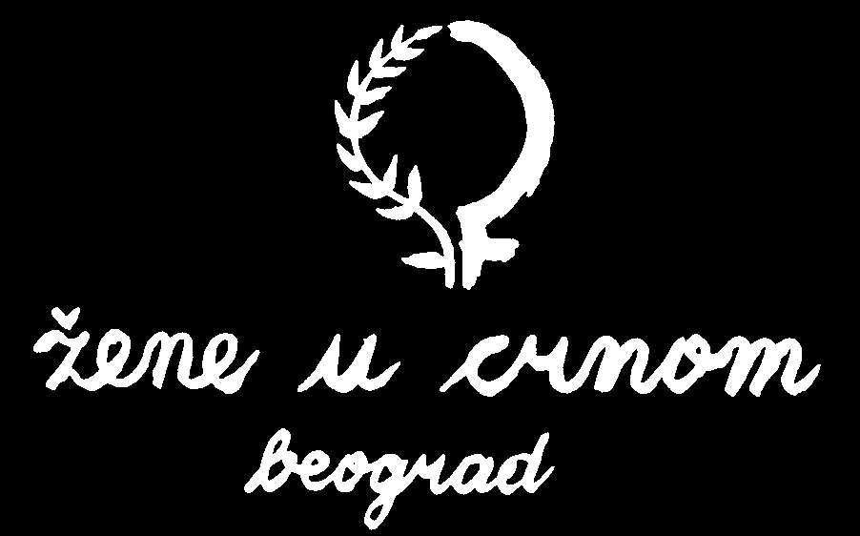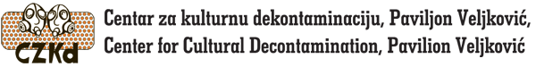

Povodom 19 godišnjice genocida u Srebrenici
Otvoreno pismo predsedniku Republike Srbije Tomislavu Nikoliću
Vladi Republike Srbije
Narodnoj skupštini Republike Srbije

11. jul - Dan sećanja na genocid u Srebrenici – proglasite!

Poštovani predsedniče Republike,
Poštovani premijeru i članovi Vlade,
Poštovani predsedniče i poslanici Narodne skupštine,

Dan sećanja na genocid u Srebrenici – proglasite! predstavlja višegodišnju kampanju koju su pokrenuli Centar za kulturnu dekontaminaciju, Fond za humanitarno pravo, Helsinški odbor za ljudska prava u Srbiji, Inicijativa mladih za ljudska prava, Komitet pravnika za ljudska prava i Žene u crnom, februara 2009 godine, nakon što je 15. januara 2009. Evropski parlament usvojio Rezoluciju o 11. julu, kao Danu sećanja na genocid u Srebrenici. Naglašavajući važnost suočavanja sa prošlošću za proces evropskih integracija država Zapadnog Balkana, Evropski parlament je apelovao da i one podrže rezoluciju i proglase 11. jul danom sećanja na genocid u Srebrenici i na dostojan način obeleže godišnjicu ovog događaja. Od februara 2009. godine do jula 2010. godine organizovane su svakog 11-og u mesecu protestne akcije ispred Predsedništva Srbije i javno čitanje pisma upućenom tadašnjim predsednicima Republike Srbije sa zahtevom da se i u Srbiji, po ugledu na Evropsku uniju, 11. jul proglasi Danom sećanja na genocid u Srebrenici. Od 2010. godine, a povodom godišnjice genocida u Srebrenici, nastavili smo sa istim zahtevom. Podsećamo da je ovaj zahtev podržalo više od 100 nevladinih organizacija iz čitave Srbije, a i tadašnji i sadašnji predsednik Srbije su se o njega oglušili. Narodna skupština Republike Srbije je donela 31. marta 2010. godine Deklaraciju o osudi zločina u Srebrenici, ali nije proglasila 11. jul kao Dan sećanja na genocid u Srebrenici.

Imajući u vidu odluke Međunarodnog suda pravde i Međunarodnog krivičnog suda za bivšu Jugoslaviju (Haški tribunal) kojima je utvrđeno da je u Srebrenici počinjen genocid, kao i izvinjenje predsednika Republike Srbije Tomislava Nikolića iz aprila 2013. godine, u vezi sa odgovornošću države Srbije za genocid u Srebrenici, želimo da verujemo:
- da se ne radi o pukom ispunjavanju obaveza pod međunarodnim pritiskom ili pak, pragmatičnom činovima i ’patriotskoj’ žrtvi bez konkretnih mera koje prate tako važne izjave, već o ozbiljnim pokušajima raskida sa teretom zločina u nedavnoj prošlosti, zasnovanom na uvažavanju dostojanstva žrtava genocida u Srebrenici;

- da će institucije države Srbije, a na prvom mestu, Vi kao predsednik Republike, uvažiti odluke međunarodnih sudova, jer kontinuirano negiranje, prećutkivanje, i relativizovanje genocida predstavlja upravo kršenje odluka međunarodnih institucija pravde;

- da i na delu želite da pokažete da Vam je stalo do dobrosusedskih odnosa, pravednog mira i poverenja u regiji i da imate političku volju i moralni kapacitet da genocid u Srebrenicu nazovete – genocidom – i time uvažite žrtve, ali i vaše sugrađane i sugrađanke koji su iskazali saosećanje, solidarnost i odgovornost prema žrtvama genocida.

Mi, organizacije civilnog društva, koje vam se obraćamo, potvrđujemo svoju rešenost da doprinesemo vladavini zakona i dubokim transformacijama u društvu. Prema našem mišljenju, to podrazumeva kažnjivost zločina, kao i distanciranje tog društva od počinjenog genocida, kako u pravnom smislu, tako i u kulturi, obrazovanju, nauci, umetnosti. Stoga, i ove 2014. godine zahtevamo:

- da 11. jul proglasite Danom sećanja na genocid u Srebrenici i da se negiranje genocida zakonski sankcioniše, tako što će se proglasiti krivičnim delom

Ubeđene/i smo da ćete ispuniti naše zahteve i postupiti kao odgovorni predsednik Republike Srbije.
Ubeđene/i smo da ćete ispuniti naše zahteve i postupiti kao odgovorna Vlada Republike Srbije.
Ubeđene/i smo da ćete ispuniti naše zahteve i postupiti kao odgovorna Narodna skupština Republike Srbije.

Povodom 19. godišnjice genocida u Srebrenici organizujemo protestnu akciju "11. jul - Dan sećanja na genocid u Srebrenici" ispred Predsedništva Srbije, dana 10. jula 2014. godine, od 12h do 13h. Pozivamo Vas da nam se pridružite.

Centar za kulturnu dekontaminaciju, Fond za humanitarno pravo, Helsinški odbor za ljudska prava u Srbiji, Inicijativa mladih za ljudska prava, Komitet pravnika za ljudska prava, Žene u crnom

Beograd, 08.07.2014.

